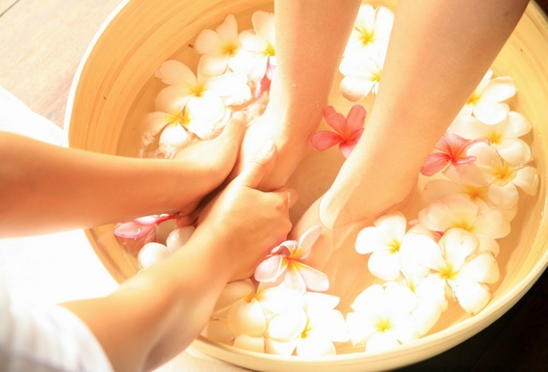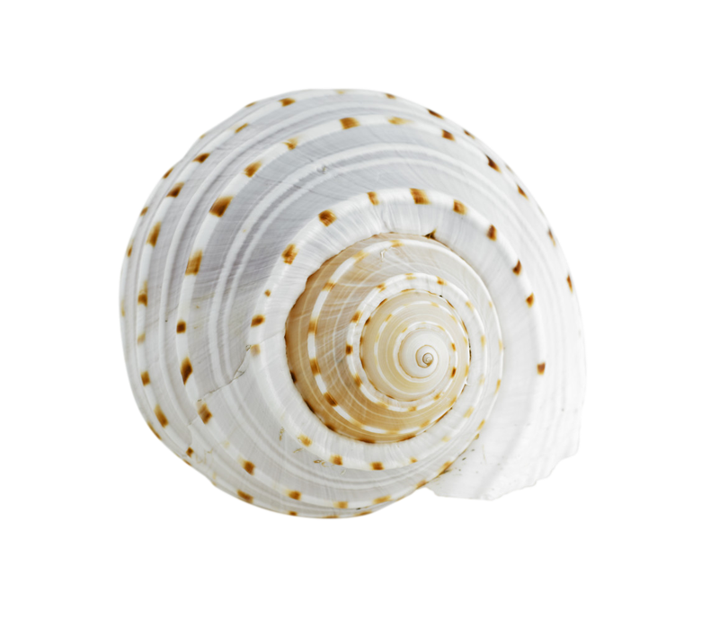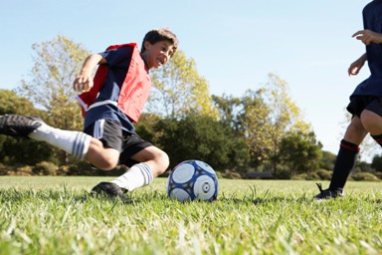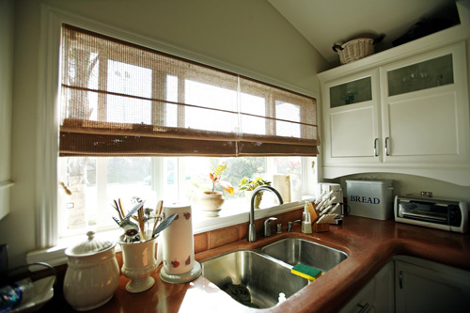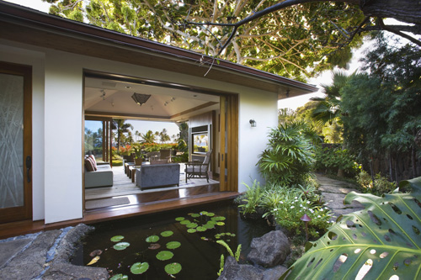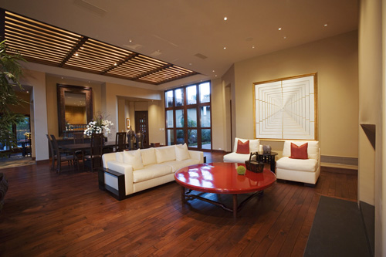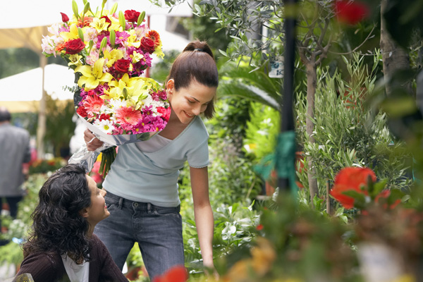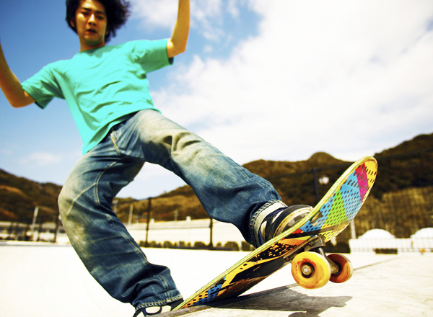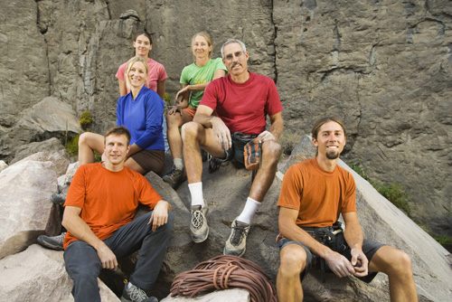

The BBS (Body Balance Spa) can detox, stimulate and/or promote circulation throughout the body causing the body to purge toxins and heavy metals, which are acquired everyday from the environment, the food we eat, and more. The BBS works based on a bio Electric Field that uses a positive and negative current charging the water, thus energizing the water, and in turn energizing the body to purge toxins on its own that cause all kinds of disease, discomfort and ailments. This is done by placing the feet in the Foot Spa and relaxing. A toxin is poison. Scientists estimate that over 50% of the U.S. population consumes too many heavy metals and also herbicides, pesticides, etc. Detoxing allows the body’s eliminative channels to get rid of toxins in the cells, organs, tissues, blood stream and lymphatic system. Let Herbs for Thought help you energize your body and energize your life; whether you are in need of relief, or just want to prevent the disease you may never know you had, detoxification is an essential step on your road to health! Therefore, come soak your feet in the Body Balance Foot Spa and enjoy a relaxing, yet beneficial, 40 minutes.

#### See me to learn more about other steps to take, here’s to your health! *Sincerely, Shelley*

**People have experienced:**

* Relieve joint/arthritis pain
* Improved immune
* Reduces fluid retention
* Bowl regularity
* Quicker healing from injury
* Improved Kidney/liver function
* Improved energy and much, much more!

### What can it do?

Save a date! *For your next spa session,* come on in, or call for an appointment…

# Relax, pamper yourself a bit and feel the energizing effects

##### Come on in…

*This information is not meant to diagnose*, *but to educate by informing ourselves*

Or call for an appointment

La Conner

Hello

The Body Balance Foot Spa is here! Energize your body! Energize your life!

spring 2015

# Sed pellentesque

Cras mauris lacus, eleifend vitae, facilisis vitae, tempor non, ligula. Cum sociis natoque penatibus et magnis dis parturient montes, nascetur ridiculus mus. Maecenas lobortis. Maecenas leo elit, sagittis vitae, mattis id, placerat vel, urna. Aenean interdum sollicitudin elit. Nullam rutrum pede id nibh. In mattis tempor felis.Nulla congue, mi a elementum eleifend, tellus nisl convallis lectus, id eleifend lorem ligula sit amet arcu.

Etiam quis tortor

Cras et odio vel dui tempus varius. Sed nec orci. Sed tincidunt pede a magna. Nullam tortor. Sed nulla massa, adipiscing sit amet, fermentum ut, commodo ac, turpis. Morbi sollicitudin, augue at viverra dictum, dolor nisi volutpat urna, in laoreet velit sapien in orci. Fusce sit amet odio vel lacus bibendum adipiscing.

Nulla aliquet lacinia velit

Pellentesque fermentum, eros quis feugiat placerat, nibh diam malesuada ante, id semper mi dolor sit amet risus. Aliquam urna sem, blandit a, tempor id, volutpat sed, elit.

Sed lectus

## Nullam eget neque

###### Aliquam quam libero, sodales ac, porta ut, tempus et, lectus. Lorem ipsum dolor sit amet, consectetuer adipiscing elit.

###### Etiam tempor nibh quis tellus tempus placerat.Praesent vehicula nunc ullamcorper pede.

# Cleo’s Biscuits

*Sed metus orci, ultricies eu, vulputate quis, porttitor ut, diam. Ut tempus leo quis diam. Phasellus tempus eros eu leo. Mauris eget ante. Aliquam ornare congue augue. Integer leo.Aliquam imperdiet elit ac sem. Mauris dictum, elit in aliquet mattis, arcu nisi fringilla pede, a adipiscing elit sem in enim.*

**1 maecenas ut justo  
½ sed suscipit  
1 donec mi  
½ fusce eu nisi  
1 suspendisse**

**½ aliquam turpis odio  
½ nunc a enim**

Nunc pulvinar elementum sem. Cras sed est. Suspendisse sed odio sed tortor nonummy tempus. Nullam urna. Quisque dictum condimentum sem. Cras nec urna blandit enim malesuada auctor. Nullam ipsum libero, cursus vitae, egestas eget, eleifend id, velit. Aenean quis ipsum sit amet purus sagittis volutpat.

Vivamus ante purus, interdum vitae, cursus quis, consectetuer sed, massa. Nulla facilisi. Donec posuere blandit pede. Nullam adipiscing fermentum turpis. Quisque nulla mauris, pretium et, egestas nec, posuere vitae, lacus. Aliquam erat volutpat. Praesent lobortis purus in ligula. Fusce et massa a nisi consectetuer fermentum. Suspendisse tempor, ipsum ac tincidunt pretium, nunc justo aliquet ante, et porta odio ipsum sed felis. Aliquam erat volutpat. Sed et tortor.

Integer varius tempus nunc. Integer et diam. Pellentesque habitant morbi tristique senectus et netus et malesuada fames ac turpis egestas. Aenean felis sapien, sagittis congue, euismod in, vestibulum quis, eros. Aliquam luctus est lacinia sem. Integer ornare urna ac lorem. Nullam viverra. Nam viverra, justo nec faucibus tincidunt, quam metus posuere pede, at bibendum ante mi vel libero.

# Vestibulum aliquam quam eget dolor. Aliquam ipsum. In euismod.

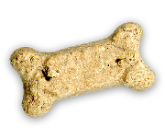

# Aliquam commodo nisi

## Curabitur in dolor

Proin tempor, nunc sit amet scelerisque vulputate, urna leo laoreet nunc, posuere ultricies ipsum ligula a odio. Nunc convallis magna eget lacus. Curabitur condimentum, mauris placerat sagittis ullamcorper, purus orci rutrum mi, sit amet convallis dolor urna id tortor. Sed a lectus. Suspendisse potenti.

Nunc viverra, tellus id sagittis accumsan, justo sapien hendrerit orci, sit amet semper eros urna a mauris. Aenean felis ante, fringilla vitae, pretium nec, tincidunt nec, dolor. Suspendisse id turpis. Maecenas quam lectus, imperdiet sit amet, volutpat eu, tincidunt rutrum, turpis.

## Curabitur vitae erat

## Vivamus fringilla

Vivamus dignissim dolor placerat tellus. Sed purus. Nam molestie, quam facilisis iaculis viverra, nulla turpis dictum nunc, eu nonummy lacus felis eu elit. Nunc ultricies, lorem sed rutrum congue, orci urna porttitor mauris, sed rhoncus elit diam a massa. Phasellus nonummy dolor sit amet mi.

## Fusce quis lacus

Class aptent taciti sociosqu ad litora torquent per conubia nostra, per inceptos hymenaeos. Nulla facilisi. Vestibulum consequat. In elementum porta ipsum. Morbi faucibus augue. Etiam aliquet placerat sapien. Phasellus gravida urna ac turpis. Curabitur eget purus a nunc gravida convallis. Suspendisse vestibulum.

# Nunc urna lorem, gravida vel, sollicitudin in, dignissim in, nunc

Etiam pharetra, elit a aliquam ultrices, nisl quam viverra felis, non tincidunt eros leo non sapien. Pellentesque pretium nunc id nunc. Phasellus eget felis. Mauris euismod, velit nec facilisis gravida, tortor justo consectetuer diam, id venenatis diam orci vel leo. Suspendisse ut massa et lacus faucibus imperdiet. Nulla felis orci, iaculis sed, euismod ac, egestas in, odio. Suspendisse consequat velit eu enim. Quisque quis nisl. Cras ac libero varius dui porta nonummy. Duis tincidunt, quam vitae cursus aliquet, nisi arcu consectetuer orci, vitae condimentum dui nisi quis diam. Aliquam erat volutpat. Morbi sodales. Cras commodo, purus et tempor mollis, orci est venenatis tortor, in rutrum nibh neque sed purus.

Aenean leo ante, commodo non, molestie id, fringilla sit amet, dui. Ut a mi. Nulla nisi nisi, blandit non, sollicitudin non, faucibus sed, ante. Nullam vitae libero. Nulla posuere, augue a gravida molestie, leo tellus euismod lorem, ut suscipit nisl tortor interdum arcu. Duis leo nunc, congue in, aliquet ac, pretium sagittis, elit. Cum sociis natoque penatibus et magnis dis parturient montes, nascetur ridiculus mus. Phasellus in sem. Curabitur auctor fermentum elit. Fusce et dolor. Cras pretium nonummy justo. Vivamus pretium, massa et consequat consectetuer, massa nisi ullamcorper lectus, et luctus magna sem in velit. Cras egestas. Integer neque. Fusce sapien turpis, vulputate a, fermentum a, porta in, massa. Cras at quam.

Donec hendrerit volutpat leo. Praesent lobortis. Morbi tincidunt mollis dolor. Nulla malesuada, tortor ut auctor pulvinar, ligula felis ultricies pede, et porttitor mi purus tristique mi. Vestibulum nec nisl sed odio semper auctor. Curabitur convallis elit id augue sollicitudin mattis. Sed ipsum. Sed in leo non nisl sollicitudin faucibus. Aliquam pharetra semper arcu. Proin ut ante. Integer consequat sapien quis nunc convallis posuere. Vestibulum in nunc a risus laoreet tempus. Pellentesque habitant morbi tristique senectus et netus et malesuada fames ac turpis egestas.

In consectetuer ligula ac tellus. Phasellus sit amet tortor. Nunc ultricies, orci ac placerat iaculis, neque ligula sodales metus, vel sollicitudin nibh sem ac lacus. Aenean iaculis. Quisque vitae nibh. Pellentesque habitant morbi tristique senectus et netus et malesuada fames ac turpis egestas. Quisque tortor ligula, elementum sed, facilisis ut, auctor vitae, erat. Cras in justo nec ipsum vulputate faucibus. Integer consequat augue ut dolor. Fusce congue.

Nam ut enim nec velit tincidunt posuere. Vivamus dui. Vestibulum sagittis rutrum justo. Donec vel velit elementum diam consectetuer lobortis. Nunc hendrerit, leo in sodales ornare, nisi dolor ullamcorper felis, vel sollicitudin enim ipsum sed nulla. Donec sit amet urna non augue pellentesque fermentum. Cras varius risus auctor tellus. Vivamus venenatis tincidunt ligula. Praesent a turpis. Duis tempus, lorem eget imperdiet condimentum, magna mauris ornare turpis, vitae dapibus pede sem lacinia sapien. Nulla ut eros eu nisi suscipit sodales. Suspendisse lobortis. Vestibulum accumsan ante id erat.



Vestibulum ante ipsum primis in faucibus orci luctus et ultrices posuere cubilia Curae; In vestibulum accumsan quam. Lorem ipsum dolor sit amet, consectetuer adipiscing elit. Fusce vitae ipsum vehicula neque vehicula mattis. Pellentesque bibendum scelerisque ligula. Nulla ut nisl at nulla condimentum facilisis. Etiam commodo nulla non turpis. Sed a justo. Aenean gravida. Integer nulla.

Lorem Ipsum!

Suspendisse potenti!

Summer 2016

The Lorem Ipsums

The Lorem Ipsums

[Street Address]  
[City], [State][Postal Code]

Address Line 1  
Address Line 2  
Address Line 3  
Address Line 4

[Recipient]